**GIẢI PHÁP NÀO CHO NÔNG SẢN VIỆT ?**

*Cứ đến hẹn lại lên, những ngày qua tại các cửa khẩu biên giới Việt – Trung xảy ra tình trạng ùn ứ hàng nghìn Container hàng nông sản đang chờ thông quan. Mỗi lần xảy ra tình trạng như vậy từ các tiểu thương, doanh nghiệp đến các chuyên gia và chính phủ lại đau đầu với bài toán* ***“Giải pháp nào cho nông sản Việt”.***

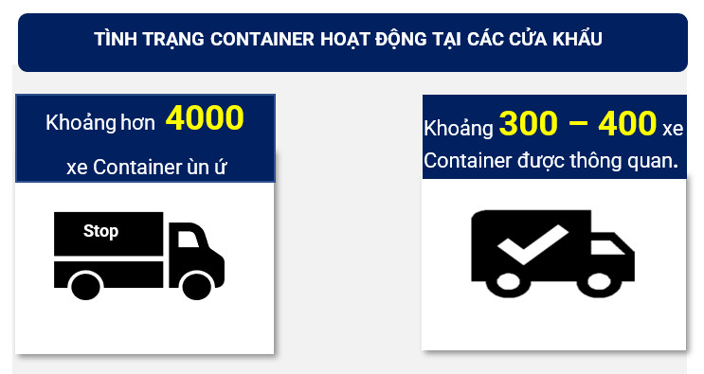

***Chính sách “Zero Covid”***

Diễn biến dịch Covid ngày càng phức tạp với sự xuất hiện của biến chủng Omicron, phía Trung Quốc lại tăng cường thêm các biện pháp siết chặt để phòng dịch đối với người và hàng hóa nhập cảnh. *Dẫn đến năng lực thông quan giảm mạnh tại các cửa khẩu, đặc biệt tại các cửa khẩu thuộc tỉnh Lạng Sơn, tính đến ngày 28/12 các cửa khẩu chỉ làm thủ tục thông quan được khoảng 300-400 trăm xe mỗi ngày, con số vẫn tương đối thấp so với số lượng xe đang chờ thông quan hiện tại.* Mỗi ngày trôi qua lại càng làm các tài xế lo lắng bởi hàng chục tấn nông sản đã có dấu hiệu hư thối và không đủ tiêu chuẩn xuất khẩu bắt buộc phải quay đầu. Nếu các tài xế lo lắng một thì doanh nghiệp xuất khẩu lo lắng mười khi nông sản không thể xuất đi mà quay đầu về cũng không xong bởi chi phí rất tốn kém, các chủ doanh nghiệp đứng trước nguy cơ trắng tay khi Tết Nguyên đán đã cận kề.

*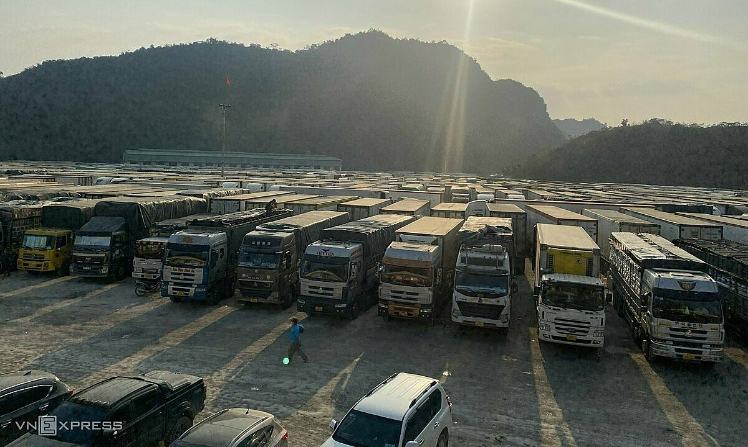Hình ảnh: Bãi đậu Container tại cửa khẩu quốc tế Hữu Nghị.*

***Tư duy xuất khẩu của doanh nghiệp:***

Theo số liệu từ Cục hải quan Lạng Sơn cho biết, hiện nay đa phần nông sản từ Việt Nam xuất sang Trung Quốc là theo đường tiểu ngạch, *kim ngạch xuất khẩu chính ngạch chỉ chiếm khoảng 3%*. Lý giải cho thực trạng đáng buồn này đó là *việc chính sách thương mại biên giới của Trung Quốc áp dụng miễn thuế nhập khẩu đối với cư dân biên giới khi nhập khẩu nông sản từ Việt Nam, mỗi người là 8.000 NDT/ngày (khoảng 28,7 triệu đồng), do vậy các doanh nghiệp phía Việt Nam và Trung Quốc chẳng mặn mà thực hiện nhập khẩu chính ngạch vừa mất thời gian và tốn kém hơn.* Thay vào đó họ nhập khẩu qua đường tiểu ngạch, sang phía Trung Quốc sẽ gom các lô hàng nhỏ thành lô hàng lớn để vận chuyển vào nội địa tiêu thụ.

Như vậy, khi việc nhập khẩu tiểu ngạch vẫn chiếm vai trò chủ đạo trong xuất khẩu nông sản sang Trung Quốc, nhưng có một rủi ro rất lớn cho doanh nghiệp Việt mỗi khi đến mùa thu hoạch tập trung thì phía Trung Quốc lại có đưa ra các chính sách khắt khe hơn như áp dụng kiểm dịch 100%, thay đổi chính sách bất thường khiến cho doanh nghiệp Việt trở tay không kịp.

***Phụ thuộc thị trường Trung Quốc***

Mặt dù đã ký các hiệp định thương mại như CPTPP, EVFTA nhưng Việt Nam vẫn phải phụ thuộc nhiều thị trường Trung Quốc bởi các *thị trường châu Âu, Hoa Kỳ rất khắc khe 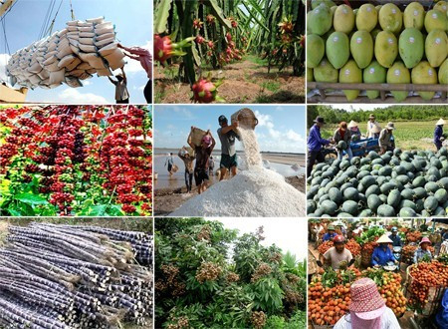với nông sản Việt từ quy trình sản xuất đến dư lượng thuốc bảo vệ thực vật hay chất bảo quản*. Nhưng hiện nay, thị trường Trung Quốc đã không còn “dễ tính”, *họ đã nâng tiêu chuẩn, kỹ thuật đối với hàng hóa nhập khẩu lên so với trước đây* vì vậy doanh nghiệp Việt cần phải thay đổi tư duy về sản xuất nông sản, nâng cao giá trị hàng hóa. Nếu không cải thiện được tình hình thì cứ “đến hẹn lại lên” doanh nghiệp thì kêu cứu còn chính phủ thì loay hoay đi tìm giải pháp.

.

**Đi tìm lời giải cho bài toán giải pháp**

*Hơn 5.000 container tại biên giới phía Bắc và giải pháp tạm thời:* Đa phần các mặt hàng chưa được thông quan ở các cửa khẩu là nông sản có thời hạn lưu trữ ngắn ngày và đi theo đường tiểu ngạch, gây thiệt hại đáng kể về kinh tế nếu không qua được cửa khẩu. Các đề xuất chính bây giờ là sự kết hợp giữa chính quyền địa phương của hai nước nhằm tìm ra phương hướng giải quyết một phần của vấn đề.

Do sự ùn tắc chính đến từ chính sách “zero covid”, mà hiện tại, số lượng tài xế được xét nghiệm và kiểm tra thực hiện các biện pháp phòng chống dịch bệnh còn tương đối ít. Điều này dẫn đến quá trình thông quan khó khăn và tạo áp lực lên cơ sở hạ tầng tại các cửa khẩu do phải lo bố trí chỗ đậu phương tiện, đảm bảo ăn ở và các công tác phòng chống dịch. Cần tăng cường lực lượng hỗ trợ xét nghiệm và kiểm tra dịch bệnh tại cửa khẩu, nhằm hỗ trợ cho các nhân viên hải quan góp phần làm tăng tốc độ thông quan.

***Các giải pháp dài hạn cho vấn đề cũ***

Trong những năm gần đây, công tác quản lý chất lượng hàng nhập khẩu của Trung Quốc càng ngày càng được siết chặt, gây không ít khó khăn cho các doanh nghiệp của chúng ta. Vậy nên con đường xuất khẩu nông sản thông qua đường tiểu ngạch đã bị thu hẹp dần từ các năm trước, chứ không phải ngay lúc này. Muốn chấm dứt được tình trạng ùn ứ hàng tại các biên giới phía Bắc trong tương lai, chúng ta phải thay đổi từ tư duy.

Đầu tiên, thay từ “tư duy ***tiểu ngạch***sang ***chính ngạch****”*. Đường biên giới là khu vực thông thương của các cư dân biên giới, nhưng Việt Nam chúng ta thường dùng nó như “con đường tơ lụa” cho xuất khẩu sang nước bạn. Xuất khẩu theo đường chính ngạch khó khăn hơn tiểu ngạch. Tuy nhiên nó chỉ là những khó khăn ở lần đầu tiên, các lần sau chỉ cần làm theo lộ trình đã có sẵn. Điều này giúp các mặt hàng của chúng ta đi theo quy định của Trung Quốc, có được sự bảo hộ của các đối tác cũng như giúp giảm áp lực ở các tuyến đường tiểu ngạch và ở các cửa khẩu biên giới.

Cần phải thay đổi ***tư duy làm nông nghiệp***. *Chúng ta phải áp dụng các tiêu chuẩn của quốc tế lên ruộng đồng, tạo ra những sản phẩm đồng nhất về chất lượng, mẫu mã và tiêu chuẩn.* Vì khi các tiêu chuẩn về an toàn nông sản được nâng cao, có sự nhất quán, chúng ta sẽ có cơ hội xâm nhập thêm nhiều thị trường mới, giảm sự phụ thuộc chính vào thị trường Trung Quốc. *Chính quyền các địa phương cũng nên định hướng những biện pháp kết hợp giữa doanh nghiệp với người nông dân để hạn chế việc sản xuất ồ ạt, FOMO chạy theo xu hướng.* Để từ đó, chúng ta có thể kiểm soát được số lượng hàng hóa được sản xuất nhằm phân bổ và có những kế hoạch xuất khẩu kịp thời.

**Tác giả: Nhóm 7 - BUH**